PHỤ LỤC I
MỘT SỐ TRANG THIẾT BỊ THƯỜNG DÙNG ĐỂ GIA CỐ, CHẰNG BUỘC, CHÈN, LÓT HÀNG HÓA
(Ban hành kèm theo Thông tư số /2023/TT-BGTVT ngày tháng năm 2023 của Bộ trưởng Bộ Giao thông vận tải)
1. Yêu cầu chung
Các dụng cụ dùng để gia cố, chằng buộc, chèn, lót hàng hóa phải có quy cách đảm bảo cố định chắc chắn được hàng hóa trên phương tiện trong mọi điều kiện vận hành như khi phương tiện lên dốc, tăng tốc, phanh đột ngột hoặc vào cung đường nghiêng ngang.
2. Chêm và đế chêm
2.1. Có 3 loại chêm, gồm: chêm nhọn, khối chêm, đế chêm được sử dụng để ngăn khối hàng tròn hoặc hình trụ lăn trên sàn xe.
a) Chêm nhọn (chêm góc): thông thường các góc chêm là 15o không có khả năng cố định và chức năng chính là để giữ hàng hóa ở đúng vị trí trong quá trình bốc dỡ. Chêm nhọn được minh họa tại hình 1.1.
b) Khối chêm (góc chêm xấp xỉ 45o): là khối để ngăn dãy hàng có tiết diện tròn (cuộn hàng) khỏi sự xê dịch. Các cuộn hàng phải được chằng buộc lại chắc chắn trên sàn chất tải với các nẹp cạnh và cần thiết phải chằng buộc qua nóc đối với 2 cuộn phía sau. Khối chêm có chiều cao nhỏ nhất bằng R/3 (một phần ba bán kính của khối hàng) nếu không có dây chằng buộc qua nóc. Nếu sử dụng trong trường hợp có kết hợp chằng buộc qua nóc, chiều cao của khối chêm không vượt quá 20 cm. Khi dùng đinh cố định chêm gỗ xuống sàn, chú ý đảm bảo khả năng chịu lực của nó không giảm đi. Khối chêm được minh họa tại hình 1.1.
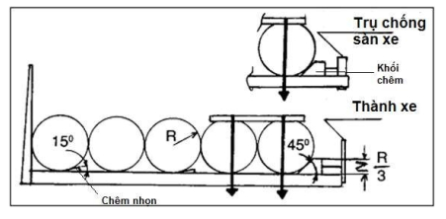
Hình 1.1. Minh họa mô tả chêm nhọn và khối chêm
c) Đế chêm: hai chêm dài được gắn với nhau ở một khoảng cách nhất định bởi các thanh giằng bắt chặt bằng bu lông đai ốc hoặc bởi các dây xích. Các thanh giằng này được sắp xếp tạo ra 1 khoảng cách nhỏ nhất so với sàn xe là 20 mm để đảm bảo không xảy ra sự xê dịch ngang của các khối hàng dạng cuộn hoặc hình trụ. Đế chêm được minh họa tại hình 1.2.
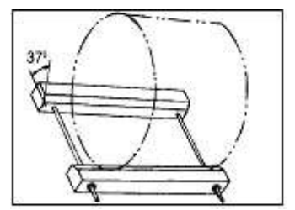
(góc khoảng 37⁰ trong tam giác vuông, với các cạnh theo tỷ lệ 3, 4 và 5)
Hình 1.2. Minh họa mô tả đế chêm
2.2. Chêm được sử dụng cho cuộn dây quấn ngang như minh họa tại hình 1.3, cụ thể như sau:
- Chêm vào vị trí trống của cuộn dây nên ôm trọn toàn bộ bề rộng cuộn dây.
- Các thiết bị ổn định và khoảng trống dưới cuộn dây tương tự như đối với phương pháp dùng máng.
- Sử dụng các tấm trống trượt giữa đế gia cố và sàn chất tải.
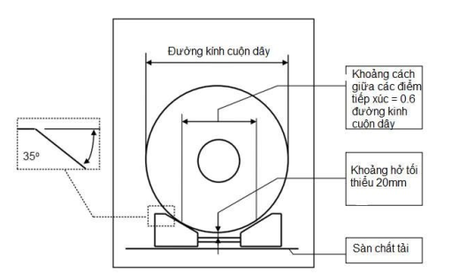
Hình 1.3. Minh họa mô tả kích thước đế chêm
3. Thiết bị chằng buộc
3.1. Việc lựa chọn thiết bị phù hợp nhất cho việc chằng buộc cố định hàng hóa vào một phương tiện phụ thuộc vào loại và thành phần khối hàng được vận chuyển. Vận chuyển hàng hỗn hợp sẽ cần nhiều loại thiết bị chằng buộc khác nhau.
3.2. Một số loại thiết bị chằng buộc khuyên dùng cho một số loại hàng:
a) Các loại dây đai chằng buộc thường được sử dụng trong phương pháp chằng buộc qua nóc hoặc cũng có thể được sử dụng cho chằng buộc thẳng (đặc biệt nên sử dụng loại dây chằng có kích thước lớn hơn). Các loại dây chằng buộc thường bao gồm một dây đai cùng với một số loại phụ kiện kết nối và lắp vào một thiết bị kéo căng;
b) Dây xích thường được sử dụng chằng buộc các loại hàng hóa có góc cạnh sắc và hàng nặng như máy móc, thiết bị, sắt thép, bê tông, thiết bị quân sự,...Tất cả các mắt xích phải luôn luôn được kiểm tra trước khi sử dụng. Dây xích chỉ được sử dụng gắn với thiết bị kéo căng và những đai ốc siết phù hợp với khả năng chịu tải của dây xích;
c) Dây thừng, dây cáp thường sử dụng khi vận chuyển bê tông cốt thép hay các loại hàng hóa như gỗ ép hay gỗ tròn xếp chồng theo chiều dọc. Cáp bện bằng dây thép thích hợp cho việc chằng buộc hàng hóa được sử dụng tương tự như dây xích. Dây cáp chằng buộc chỉ được sử dụng trong khoảng nhiệt độ từ -40°C đến +100°C. Ở nhiệt độ dưới 0°C, cần phát hiện và loại bỏ băng đóng trên phanh và dây kéo của các bộ phận kéo căng (tời, cần trục).
3.3. Phương pháp chằng buộc thành vòng quanh khối hàng và cố định vào sàn chất tải là một hình thức sử dụng dây chằng cuốn quanh khối hàng và cố định nó sang 2 bên của sàn xe nhằm mục đích hạn chế sự dịch chuyển ngang của khối hàng này. Để chống lật hàng, xoắn theo chiều dọc trong quá trình vận chuyển, cần sử dụng 2 cặp dây chằng như minh họa tại hình 1.4. Khả năng cố định hàng hóa của phương pháp này phụ thuộc vào khả năng chịu lực của các điểm neo giữ cùng những thứ khác.
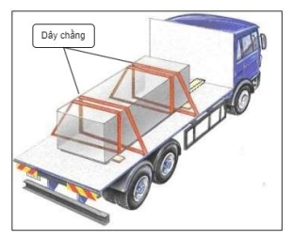
Hình 1.4. Minh họa mô tả bố trí 2 cặp dây chằng buộc vòng quanh hàng hóa
Lưu ý: để đảm bảo hàng hóa không xê dịch theo hướng về phía trước, cần phải sử dụng các biện pháp cố định hàng hóa cơ bản khác kết hợp với phương pháp chằng buộc thành vòng với hàng hóa. Các vòng dây chằng chỉ cung cấp các lực giữ ngang, tức là sang hai bên thành phương tiện như minh họa tại hình 1.5.
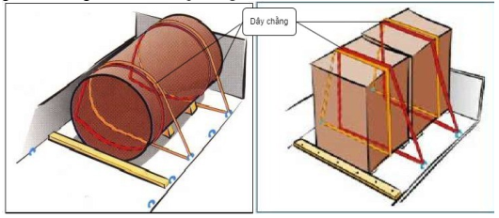
Hình 1.5. Minh họa mô tả chằng buộc vòng kết hợp với đế chêm
4. Máng
Máng thường được sử dụng đối với các cuộn nặng từ 4 tấn trở lên để đảm bảo an toàn và bắt buộc sử dụng đối với cuộn nặng từ 10 tấn trở lên. Đối với các cuộn từ 4 đến 10 tấn có thể sử dụng thêm chêm. Hình 1.6 minh họa xếp cuộn trên máng.
Một số yêu cầu đối với máng:
a) Độ dốc ở góc 35 độ theo phương ngang;
b) Các cuộn dây, nếu được đặt trên máng, nên có khoảng cách tối thiểu 20 mm với đáy máng;
c) Tỷ lệ bề rộng/chiều cao của cuộn dây không thấp hơn 0,7;
d) Nếu thấp hơn 0,7, cuộn dây cần được sắp xếp dựa vào một thiết bị hỗ trợ;
đ) Quy tắc then chốt: “Bề rộng của máng bằng ít nhất 60% bán kính cuộn dây”;
e) Vùng tiếp xúc của cuộn dây cần thấp hơn đỉnh của máng.
Lưu ý: nếu máng làm bằng thép thì bắt buộc phải sử dụng thảm cao su hoặc vật chèn lót.
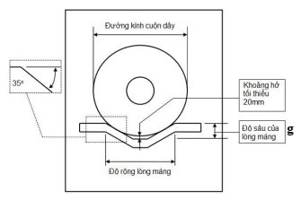
Hình 1.6. Minh họa mô tả xếp cuộn dây với máng
5. Khung chữ H
Khung chữ H là một công cụ tốt để cố định cuộn dây. Nó được sử dụng cho cả cuộn dây đặt ngang trên máng hoặc cuộn dây được đặt dọc trên mâm hàng.

PHỤ LỤC II
HƯỚNG DẪN XẾP HÀNG HÓA LÀ PHƯƠNG TIỆN VẬN TẢI, MÁY MÓC, THIẾT BỊ KỸ THUẬT
(Ban hành kèm theo Thông tư số …./2023/TT-BGTVT ngày tháng năm 2023 của Bộ trưởng Bộ Giao thông vận tải)
1. Xếp hàng hóa là máy móc, thiết bị kỹ thuật trong khi vận chuyển
Các nội dung tại mục này hướng dẫn về xếp và cố định hàng hóa là máy móc, thiết bị kỹ thuật có bánh xích và có bánh xe trên phương tiện vận tải đường bộ và không áp dụng đối với việc vận chuyển máy móc khổ lớn (quá khổ) trên phương tiện chuyên dùng và phải có giấy phép lưu hành trên đường bộ, cụ thể như sau:
a) Khi vận chuyển một thiết bị có bánh xe hoặc bánh xích thì chúng phải được chằng buộc đúng vị trí trên phương tiện vận chuyển cùng với việc sử dụng hệ thống phanh hãm;
b) Khi vận chuyển, những loại máy móc, thiết bị kỹ thuật có thể di chuyển được như cần cẩu, khung giàn, cần trục và cabin, v.v… phải được để đúng vị trí theo hướng dẫn của nhà sản xuất và phải được buộc chặt để tránh việc di chuyển gây ảnh hưởng đến phần thân chính của máy móc;
c) Trước khi máy móc được xếp lên thùng xe tải, cần phải làm sạch tất cả các bùn đất lỏng trên đó nhằm tránh việc bùn đất có thể đông đặc lại cản trở giao thông trên đường hoặc làm hư hại các phương tiện khác; cần loại bỏ dầu, mỡ trên cầu nâng, lốp xe của máy móc và sàn của thùng xe kéo để tránh bị trượt. Đối với các loại hàng hóa là máy móc, phương tiện vận tải thì trước khi xếp lên xe ô tô phải rút hết nhiên liệu ra khỏi bình chứa;
d) Khi máy móc đã được xếp gọn và động cơ đã ngừng hoạt động, cần giảm bớt áp lực trong hệ thống thủy lực bằng cách đưa tất cả các cần điều khiển về đúng vị trí. Cần điều khiển cần được gài lại để tránh việc các bộ phận bị dịch chuyển của trong quá trình vận chuyển. Bao bì, dụng cụ hoặc những bộ phận nặng khác như thùng, xô, gầu xúc, dao, xẻng và các thiết bị nâng không được xếp tùy tiện trong cabin của tài xế mà tất cả phải được tháo dỡ khỏi máy móc và phải được chằng buộc vào sàn của phương tiện vận chuyển;
đ) Các thiết bị kỹ thuật cần phải được cố định để tránh việc di chuyển về trước, sau và 2 bên bằng dây đai hoặc dây xích được buộc chặt vào những điểm neo giữ trên xe. Tất cả các dây chằng buộc phải được xiết chặt;
e) Khi vận chuyển hàng hóa quá cao, lái xe cần biết chính xác chiều cao của hàng hóa và chiều rộng của hàng hóa ở độ cao đó để tránh việc gây hư hỏng cầu đường bộ. Những hàng hóa có trọng tâm cao có thể ảnh hưởng nghiêm trọng đến sự ổn định của phương tiện và của chính hàng hóa đó thì chỉ được vận chuyển bằng những phương tiện vận tải có sàn thấp;
g) Các thiết bị chằng buộc cho các máy móc, thiết bị kỹ thuật gồm có xích, dây đai thép, lưới và những thiết bị nối và kéo căng;
h) Máy móc, thiết bị được vận chuyển cần phải được kiểm tra sau khi phương tiện đã đi được một quãng đường ngắn để đảm bảo rằng không có một di chuyển nào xảy ra và các thiết bị cố định được xiết chặt. Việc kiểm tra phải được thực hiện thường xuyên trong suốt hành trình.
Hình 2.1, hình 2.2, hình 2.3, hình 2.4 và hình 2.5 minh họa về phương pháp xếp máy móc, thiết bị kỹ thuật
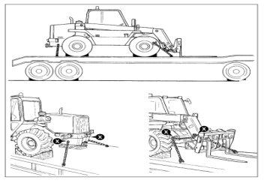
Hình 2.1. Mô tả xe bánh hơi được chằng chéo lên sàn xe mặt bằng từ các điểm được đánh dấu (X)
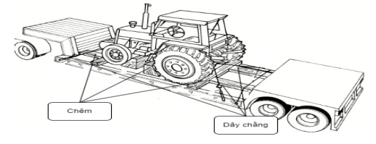
Hình 2.2. Mô tả phương pháp cố định máy kéo nông nghiệp trên sơ mi rơ moóc
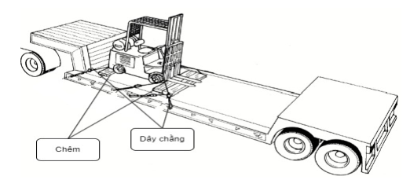
Hình 2.3. Mô tả phương pháp cố định xe nâng hàng trên sơ mi rơ moóc
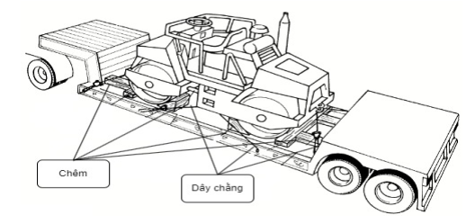
Hình 2.4. Mô tả phương pháp cố định xe lu đường trên sơ mi rơ moóc
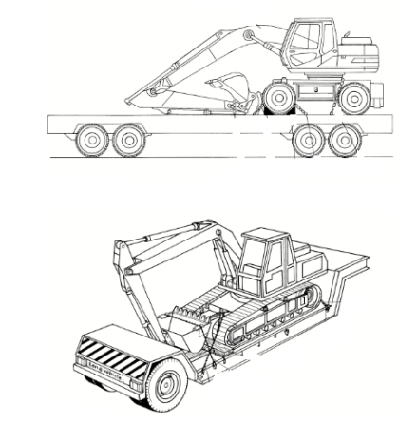
Hình 2.5. Mô tả phương pháp cố định máy xúc bánh lốp, bánh xích trên sơ mi rơ moóc
2. Xếp hàng hóa là xe ô tô trong khi vận chuyển
Xe ô tô và các thùng xe kéo phải được vận chuyển bằng các phương tiện thích hợp, bao gồm cả việc bố trí dây chằng buộc thích hợp về số lượng, vị trí và chiều dài tương ứng. Việc sắp xếp cố định loại hàng hóa này dựa trên các nguyên tắc cơ bản giống với máy móc kỹ thuật và đảm bảo một số nguyên tắc sau đây:
a) Xe ô tô hoặc thùng xe kéo phải bố trí thêm phanh hãm;
b) Khóa bánh lái phải được bố trí linh hoạt và phải được trang bị thêm guốc hãm;
c) Hộp số được giữ ở số thấp nhất có thể;
d) Các thiết bị hãm phải được gắn cố định vào phương tiện được chuyên chở;
đ) Chú ý rút toàn bộ nhiên liệu trong xe trước khi đưa lên xe tải vận chuyển.
Một số hình ảnh minh họa về phương pháp xếp xe ô tô
Để vận chuyển các loại phương tiện này tốt nhất là kết hợp cả hai phương pháp chằng buộc và phương pháp chèn chặn cố định hàng hóa.
- Trường hợp 1
Nếu phương tiện được chuyên chở nằm trên sàn chất tải ngang hoặc dốc về phía trước tối đa 10⁰ (tức là 1/6) thì phải sử dụng phương pháp chèn chặn. Hai khối chặn được bố trí ở vị trí phía trước của bánh trước và hai khối chặn được bố trí ở phía sau của bất kỳ cặp bánh xe nào. Việc chằng buộc được áp dụng cho cặp bánh xe xa nhất (xem hình A và B).
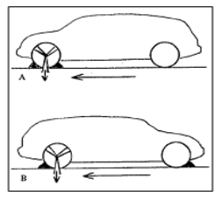
- Trường hợp 2
Nếu khi vận chuyển các phương tiện như được mô tả ở trường hợp 1 và các khối chặn không được đặt ở vị trí trước của bánh trước thì phương án thay thế là bố trí các khối chặn này ở phía trước của cả 2 bánh sau và đồng thời phải sử dụng cả dây chằng cố định.
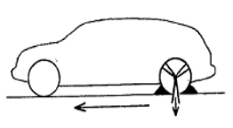
Nếu phương tiện được đặt nằm trên sàn chất tải có góc nghiêng quá 10o hướng về phía đầu của phương tiện chuyên chở, hai khối chặn được đặt ở phía trước của cặp bánh xa nhất và hai khối chặn được đặt ở phía sau của cặp bánh sau. sử dụng dây chằng buộc cho cả bánh trước và sau.
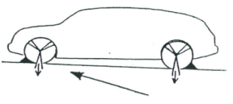
- Trường hợp 4
Nếu phương tiện được vận chuyển như được miêu tả ở trường hợp 2 và các khối chặn không thể đặt ở phía trước của cặp bánh xa nhất, có thể thay thế bằng việc chặn ở phía trước của cặp bánh sau.
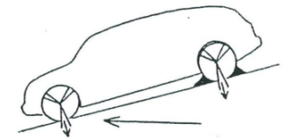
- Trường hợp 5
Nếu như phương tiện được vận chuyển được đặt nằm trên sàn chất tải nghiêng một góc 10⁰ về phía sau thì phải sử dụng phương pháp chèn chặn để đảm bảo không xê dịch. Các khối chặn được đặt cả ở phía trước và phía sau của cặp bánh xe xa nhất. Các bánh xe được chặn này phải được chằng buộc thêm.
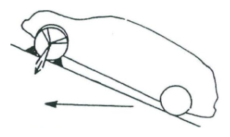
- Trường hợp 6
Cố định phương tiện đặt theo hướng xe tải di chuyển:
+ 1 khối chêm bánh ở phía trước và một khối khác đặt sau bánh sau.
+ Chằng buộc thêm bánh sau bằng dây chằng buộc qua 3 điểm cố định.
+ Đặt chêm trước bánh xe phía trước, ở vị trí chéo với bánh sau đã được cố định.
+ Nếu các chêm chèn chặn bánh xe không thể sử dụng vì lý do kỹ thuật, thêm một bánh xe nữa cần phải được cố định bằng đai chằng buộc.
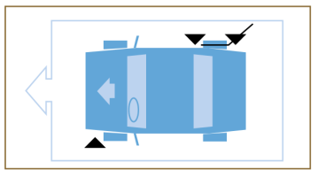
a. Cố định 2 bánh xe chéo nhau
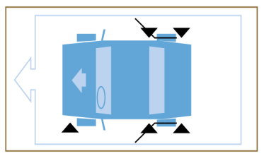
b. Cố định 3 bánh xe
- Trường hợp 7
Cố định phương tiện đặt ngược với chiều xe tải di chuyển:
+ 1 khối chêm bánh ở phía trước và một khối khác đặt sau ở bánh sau.
+ Đặt một chêm trước và một khối khác ở sau bánh xe phía trước ở vị trí chéo với bánh sau đã được cố định.
+ Chằng buộc thêm cả 2 bánh bằng dây chằng buộc qua 3 điểm cố định.
+ Nếu các chêm chèn chặn bánh xe không thể sử dụng vì lý do kỹ thuật, thêm một bánh xe nữa phải được cố định bằng đai chằng buộc.
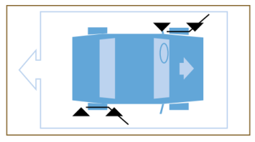
a. Cố định 2 bánh xe chéo nhau
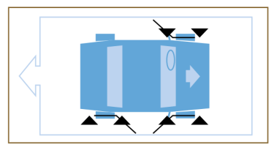
b. Cố định 3 bánh xe

PHỤ LỤC III
HƯỚNG DẪN VIỆC XẾP VÀ CHE PHỦ HÀNG RỜI
(Ban hành kèm theo Thông tư số …./2023/TT-BGTVT ngày tháng năm 2023 của Bộ trưởng Bộ Giao thông vận tải)
1. Xếp và che phủ hàng rời
Hàng rời là các loại vật liệu như cát khô, tro, mạt kim loại,… rất dễ bị gió thổi đi, do đó chúng phải luôn luôn được che phủ bằng những tấm bạt che phù hợp.
Hàng rời là những loại hàng hóa ở dạng hạt lớn như sắt vụn, đá, sỏi, phế liệu xây dựng,... phải được che phủ bằng lưới, kích thước mắt lưới phải nhỏ hơn kích thước những hạt nhỏ nhất để hạn chế hàng hóa bị lọt, rơi vãi khi vận chuyển.
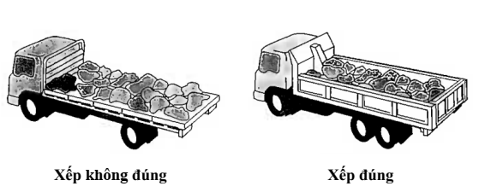
Hình 3.1. Minh họa về xếp hàng rời
2. Khi vận chuyển cần chú ý kiểm tra trục xe có thể bị quá tải khi xe lên và xuống dốc cao bởi vì các hạt rời có thể di chuyển trong thùng xe. Cụ thể hàng sẽ di chuyển dễ dàng từ đầu này đến đầu kia của thùng xe vì vậy cần kiểm tra thường xuyên trong điều kiện này và có thể xếp lại tải (san đều tải trên bề mặt thùng xe hoặc công-ten-nơ) khi xe dừng đỗ ở nơi an toàn.
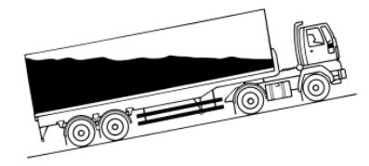
Hình 3.2. Minh họa mô tả tải dịch chuyển khi xe lên dốc

PHỤ LỤC IV
HƯỚNG DẪN XẾP HÀNG DẠNG TRỤ
(Ban hành kèm theo Thông tư số …./2023/TT-BGTVT ngày tháng năm 2023 của Bộ trưởng Bộ Giao thông vận tải)
1. Hướng dẫn chung
1.1. Hàng dạng trụ được xếp theo phương thẳng đứng, phương ngang hoặc phương dọc theo chiều dài xe tùy thuộc vào chiều dài của hàng so với thùng xe.
1.2. Các loại hàng hóa dạng cuộn hay dạng thùng xếp nằm ngang thì nên xếp đường tâm của chúng theo chiều ngang thân xe (vuông góc với thành xe), đồng thời nên sử dụng chèn chặn bằng các khối chêm hoặc đế chêm đặt phía trước hoặc sau khối hàng. Trường hợp hàng dạng trụ có bề mặt trơn nhẵn, khi xếp chồng lên nhau phải sử dụng vật liệu đệm lót giữa các lớp hàng để chống trơn trượt.
1.3. Các loại hàng dạng trụ cần được chằng buộc vào thành xe hoặc sử dụng giá kê, giá đỡ, chèn lót để cố định, tránh dịch chuyển trong quá trình vận chuyển. Với hàng hóa có khối lượng nặng, cần thiết sử dụng các dầm để phân bổ tải trọng đều trên mâm hàng, sàn xe hoặc sàn công-ten-nơ.
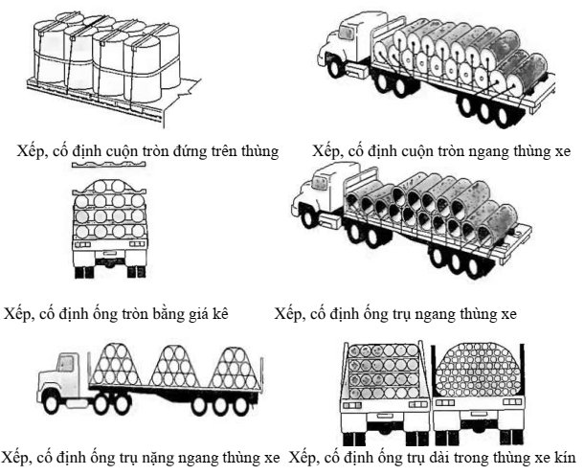
Hình 4.1. Minh họa mô tả một số ví dụ về cách xếp và cố định hàng trụ ống
2. Hướng dẫn xếp và cố định một số loại hàng dạng trụ cụ thể
2.1. Cuộn giấy
Hình 4.2 minh họa khi vận chuyển các cuộn giấy có 2 lớp và 2 hàng, lớp trên không xếp hết, được xếp trên sàn chất tải bằng phẳng và được cố định vào thành bên của thùng xe.
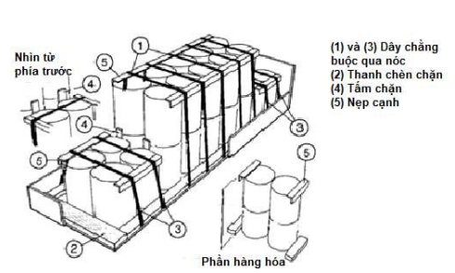
Hình 4.2. Minh họa mô tả cách xếp các cuộn giấy không đồng đều về chiều cao
Lớp trên cùng sẽ được ổn định ngang nhờ ma sát và các tấm chặn trước hoặc sau. Ngoài ra, phương án sử dụng khung giới hạn cũng có thể được áp dụng:
• Hàng hóa không xếp hết toàn bộ bề ngang sàn chất tải.
• Góc giữa dây chằng buộc qua nóc và sàn chất tải lớn hơn 600.
• Việc chèn chặn ở phía sau khi cần thiết sử dụng thanh chèn lót (2).
• Để việc phân bổ lực chằng buộc hiệu quả, các nẹp cạnh (5) được sử dụng giữa các khối hàng hóa.
2.2. Cuộn tấm kim loại
a) Cuộn lõi ngang
Các cuộn tấm kim loại, khi đặt lõi ngang thì tốt nhất phải được chở trên xe có một khung đặt cuộn dây (máng hoặc đế chêm) trên sàn chất tải. Nếu không có thêm các biện pháp cố định khác, khả năng các cuộn dây sẽ bị dịch chuyển trên đế chêm, do đó một số lượng dây chằng buộc đầy đủ phải được sử dụng để hỗ trợ cố định tải trọng. Ngoài ra, khi không có xe chuyên dụng, cuộn có thể được đóng gói trên mâm hàng với đế chêm như hình dưới đây.
Hình 4.3. minh họa việc xếp các cuộn tấm nặng trên sàn xe mặt bằng không có thành bên. Đối với mặt hàng tập trung lớn như thế này, cần đặc biệt xem xét tới sự phân bố tải trọng.
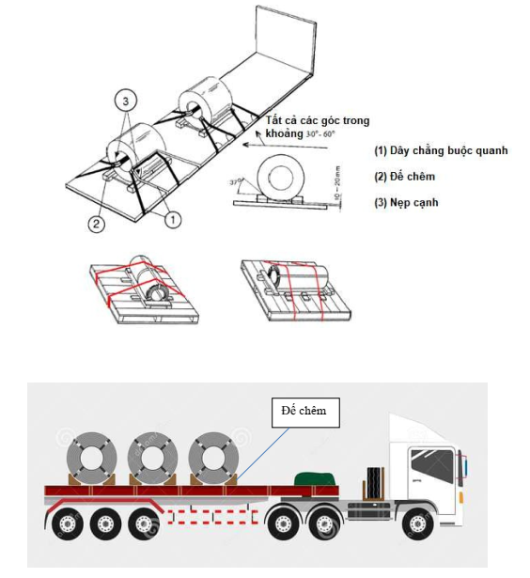
Hình 4.3. Minh họa mô tả cách xếp cuộn kim loại lõi ngang
- Tấm kim loại dạng cuộn trên đế chêm (2) được chằng buộc các hướng bằng dây chằng buộc vòng quanh (1).
- Nẹp cạnh (3) được đặt ở tất cả các cạnh.
Cuộn phải được gắn chặt vào giá đỡ bằng ít nhất hai dây chằng hoặc bằng một đai thép tiêu chuẩn. Các dây chằng phải tiếp xúc với bề mặt của cuộn dây và các đế chêm.
Nếu đế chêm không được sử dụng, thì các cuộn dây hoặc các giá đỡ phải được chằng buộc bằng dây xích hoặc đai vải kết hợp các thiết bị kéo căng.
b) Cuộn lõi dọc
- Các cuộn lõi dọc thường được xếp lên phương tiện có sàn xe phẳng và là một trong những hàng hóa khó khăn nhất để cố định như Hình 4.4.
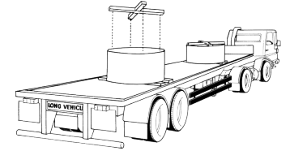
Hình 4.4. Minh họa mô tả cách xếp cuộn lõi dọc
Hình 4.5 mô tả cách chằng buộc phù hợp sử dụng một tấm hình chữ thập cùng với dây xích hoặc dây co giãn để giữ an toàn cho cuộn dây đặt lõi dọc có đường kính lớn. Nên đặt cuộn trên đường tâm của các phương tiện và tấm hình chữ thập đặt trên nóc của cuộn với các chốt định vị nằm bên trong lõi. Tấm hình chữ thập cần được đặt sao cho hướng rãnh trên nó ngang qua trục của phương tiện để phù hợp với dây chằng buộc bằng xích thông thường. Các dây chằng buộc được gắn vào điểm neo giữ trên xe và kéo căng theo cách thông thường.
- Có thể cố định cuộn kim loại như trên mà không sử dụng tới kẹp giữ, nhưng dây co giãn hoặc dây xích phải được bố trí rất cẩn trọng và đầy đủ để đảm bảo hoàn toàn tránh được bất kỳ sự xê dịch nào của cuộn.
- Đối với cuộn có trọng lượng tập trung cao thì việc xem xét sự phân bố tải trọng là đặc biệt quan trọng.
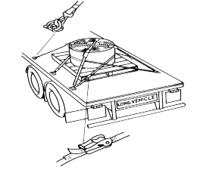
Hình 4.5. Minh họa mô tả chằng buộc hàng dạng cuộn
2.3. Thùng tròn
Hình 4.6. minh họa việc vận chuyển các thùng hàng dạng ống kích thước đầy đủ, xếp thành 2 lớp vào 4 hàng dài. Lớp trên không được xếp hết và toàn bộ khối hàng được xếp trong công-ten-nơ hoặc trong thùng xe.
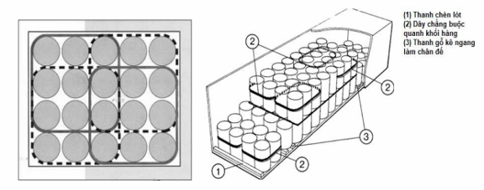
Hình 4.6. Minh họa mô tả về vận chuyển các thùng hàng dạng ống kích thước đầy đủ
- Hàng hóa xếp hết toàn bộ bề ngang công-ten-nơ hoặc thùng xe.
- Các vật liệu chặn hay thanh chèn lót (1) được bố trí chèn chặn ở phía sau.
- Các dây chằng buộc ngang thân của hàng hóa (2) được sử dụng để chống lật cho hàng hóa.
- Thanh gỗ kê ngang làm chân đế (3) tạo ra những lớp chèn chặn trước sau cho lớp hàng hóa trên.
2.4. Trục hoặc dầm tròn hoặc thép
Trục hoặc dầm tròn hoặc thép bình thường được xếp trên đế chêm và được giữ chặt bằng các dây chằng buộc vòng quanh. Hình 4.7 cho thấy trụ dầm được cố định trên một sàn chất tải phẳng không có các trụ chống ở mặt bên.
Nếu hàng hóa không được xếp cố định áp sát vào thành trước thùng xe, chèn chặn sau bằng khối chèn hoặc thanh chống là cần thiết.
Các dây chằng buộc được bố trí cuốn xung quanh hàng hóa (1).
Các khối hình trụ sẽ được đặt trên đế chêm (2).
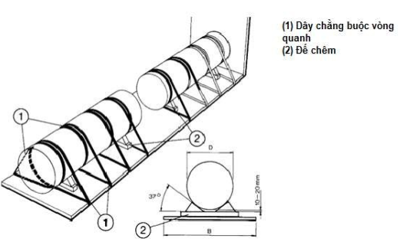
Hình 4.7. Minh họa mô tả về vận chuyển dầm tròn cho công trình xây dựng
2.5. Cuộn dây
a) Các cuộn dây tốt nhất được bó lại với nhau để tạo thành một cuộn đồng đều và bền chắc và được xếp trên sàn chất tải của phương tiện chở như thể hiện trong hình bên dưới. Các bó được sắp xếp để tạo ra một khoảng trống 10 cm giữa hàng hóa và thành bên của sàn chất tải;
b) Hình 4.8 mô tả về vận chuyển các cuộn dây, theo đó dây chằng buộc vòng quanh (2) được thắt chặt giữa các lớp, do đó tạo ra một hình thế cố định chắc chắn lớp trên nhờ lớp dưới;
c) Dây chằng buộc vòng quanh (1) cùng với dây đai được thắt chặt qua các cuộn của lớp đáy nhằm cố định cả 2 bên của tất cả các cuộn ở lớp dưới.
- Các lớp trên là lớp được cố định bằng dây buộc vòng qua (2).
- Dây chằng xung quanh bằng dây thép chằng buộc hàng hóa theo hướng ngang (1).
- Đai thép được đề nghị không sử dụng cho các mục đích khác.
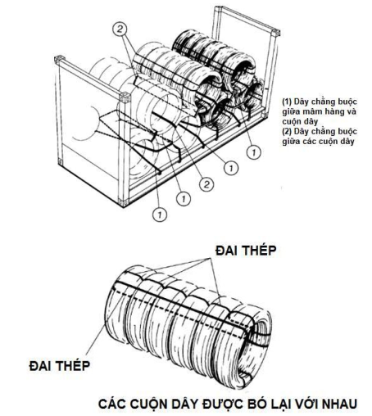
Hình 4.8. Minh họa mô tả về vận chuyển các cuộn dây
2.6. Thanh gỗ tròn
a) Việc xếp hàng là thanh gỗ tròn lên xe phải đảm bảo nguyên tắc về phân bố tải trọng; sử dụng dây xích hoặc đai chằng buộc và tất cả dây chằng buộc được thắt chặt bởi chốt néo hoặc khóa tải. Khi phương tiện di chuyển trên đường phải được thường xuyên kiểm tra trong suốt hành trình và tất cả dây chằng buộc cần thắt chặt lại nếu cần thiết;
b) Phương pháp xếp chồng lên nhau theo chiều dọc: các thanh gỗ ở giữa phía đầu phải cao hơn so với các thanh gỗ bên để hình thành khối hàng hình chóp và cho phép nó được chằng buộc căng, như minh họa tại hình 4.9, cụ thể như sau:
Thực hiện chằng buộc qua nóc cần được thắt chặt qua mỗi khối hàng hóa (cọc gỗ) theo các số lần sau đây:
- Ít nhất hai lần nếu khối hàng hóa là những thanh gỗ vẫn còn nguyên vỏ cây có chiều dài tối đa là 3,3 m;
- Ít nhất ba lần nếu khối hàng dài hơn 3,3 m hoặc không phụ thuộc vào độ dài nếu vỏ đã được lột.
Dây chằng buộc qua nóc được đặt nằm ngang giữa mỗi cặp trụ chống sàn xe trước và sau mỗi khối hàng.
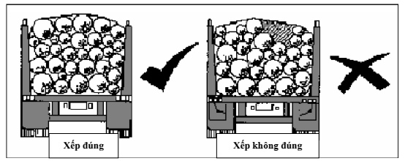
Hình 4.9. Minh họa mô tả xếp các thanh gỗ tròn được xếp đúng và xếp sai trên thùng xe
c) Phương pháp xếp chồng lên nhau theo chiều ngang như minh họa tại hình 4.10, cụ thể như sau:
- Các thanh gỗ xếp chồng lên nhau theo chiều ngang của sàn xe mặt bằng không thể được cố định hoàn toàn bằng cách chằng buộc thông thường.
- Nếu các thanh gỗ được chở ngang thì thùng xe có cửa mở ngang và khối hàng không chất cao hơn nóc thùng xe.
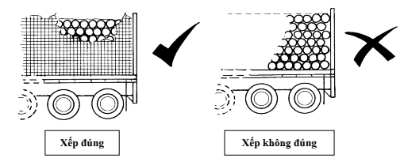
Hình 4.10. Minh họa mô tả xếp thanh gỗ được xếp chồng ngang trên xe tải thùng có cửa ngang
2.7. Hàng dạng ống có kích thước dài
a) Việc vận chuyển hàng dạng ống có kích thước dài phải sử dụng xe thùng hở hoặc các xe mà hàng được chằng buộc trên một thùng xe kéo ở một đầu. Các phương tiện phải được trang bị giá kê hoặc dầm gối, đế chêm, chèn, tấm lót và trụ chống (cột chống) sàn xe đủ khả năng chịu tải;
b) Chằng buộc bằng đai hoặc xích đủ khả năng chịu tải để đảm bảo an toàn khối hàng; sử dụng tối thiểu sáu dây đai hoặc xích để chằng buộc ở phần đuôi, giữa và phần dầu lô hàng; tất cả dây chằng buộc được thắt chặt bởi chốt néo hoặc khóa tải như minh họa tại hình 4.11;
c) Khi phương tiện di chuyển trên đường phải được thường xuyên kiểm tra trong suốt hành trình và tất cả dây chằng buộc cần thắt chặt lại nếu cần thiết.
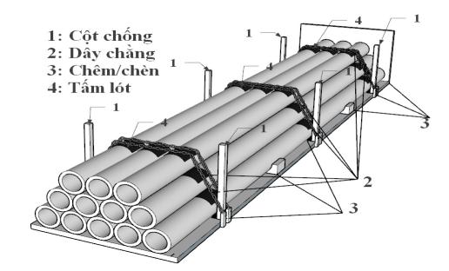
Hình 4.11. Minh họa mô tả cách xếp, chằng buộc, chêm, chèn hàng dạng ống có kích thước dài

PHỤ LỤC V
HƯỚNG DẪN XẾP HÀNG VÀO CÔNG-TEN-NƠ
(Ban hành kèm theo Thông tư số …./2023/TT-BGTVT ngày tháng năm 2023 của Bộ trưởng Bộ Giao thông vận tải)
1. Xếp hàng hóa trong công-ten-nơ
Một số nguyên tắc khi xếp hàng hóa trong công-ten-nơ:
a) Xếp hàng hóa không được vượt quá tải trọng quy định của công-ten-nơ;
b) Xếp hàng phải phân bổ đều khắp diện tích sàn (tấm đáy) của công-ten- nơ; Không được đặt nhiều hơn 60% khối lượng hàng hóa trên một nửa (1/2) chiều dài của công-ten-nơ. Nếu trường hợp này xảy ra, nó có thể dẫn đến quá tải cho trục;
c) Những hàng nặng hơn không được xếp lên trên hàng nhẹ hơn;
d) Hàng hóa phải được chằng buộc trong công-ten-nơ để chống được mọi lực tác động dự kiến xuất hiện trong quá trình vận chuyển. Những khe hở giữa các lớp hàng và giữa lô hàng và thành công-ten-nơ được chèn bằng vật liệu đệm lót sạch sẽ, khô ráo như tấm nhám tăng ma sát, mâm hàng, rơm rạ, cỏ khô, vỏ bào, phên tre đan, túi khí…;
đ) Khi hàng chuyên chở là máy móc có hình dáng phức tạp, khó xác định trọng tâm thì phải làm giá đỡ thích hợp có chèn đệm, chằng buộc để cố định vị trí của chúng;
e) Không chằng buộc quá căng làm tăng áp lực lớn lên các điểm tựa tương đối yếu của công-ten-nơ như: cửa, vách mặt trước. Các cột chống hoặc giá đỡ được bố trí theo chiều dọc của công-ten-nơ;
g) Sau khi việc đóng gói hàng vào công-ten-nơ được hoàn thành, các bậc chặn cần được chèn vào nếu cần thiết để chắc chắn rằng hàng hóa và những miếng lót, chèn không bị rơi ra khi các cánh cửa mở ra. Lưới chằng buộc thường sử dụng cho mục đích này; cách khác là có thể dựng cửa gỗ hoặc kim loại. Cần luôn luôn kiểm tra để đảm bảo các cửa đã được khóa và các cơ chế khóa theo đúng trình tự hoạt động.
2. Một số hình ảnh minh họa về xếp hàng hóa trong công-ten-nơ
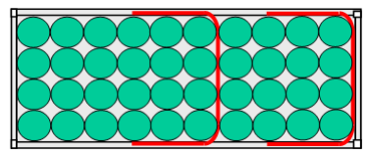 | Nhìn từ trên xuống  Những thùng hình trụ được xếp chồng đôi trong một khối gọn và được buộc chặt
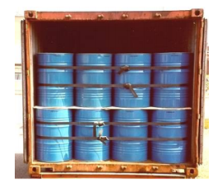 | Công-ten-nơ 20’: thùng thép rời được buộc chặt bằng những đai có thể kéo căng mà nó đã được gắn vào khung của công-ten-nơ.
Hình 5.1. Minh họa về những thùng hàng rời được xếp 2 chồng trong công-ten-nơ, 2 lớp và 4 hàng
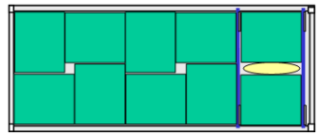 | Nhìn từ trên xuống  Sự kết hợp các thùng hàng trong một công-ten-nơ hàng hóa tiêu chuẩn ISO, xếp thành 2 chồng và được buộc chặt.
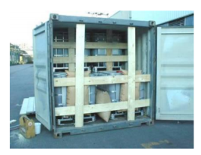 | Công-ten-nơ 20’: các thùng hàng được khóa bằng những thanh gỗ xếp theo chiều ngang và những chỗ rỗng được chèn bằng các túi khí hoặc những vật liệu đóng gói tương tự.
Hình 5.2. Minh họa về các thùng hàng tải trọng trung bình được chồng đôi trong công-ten-nơ

